Saint-Aubin-du-Cormier. Des élèves allemands accueillis par la municipalité
Les collégiens allemands, leurs correspondants français, l’élu et ceux qui ont participé à la cérémonie d’accueil. | OUEST-FRANCE
Publié le 09/05/2022 à 05h02

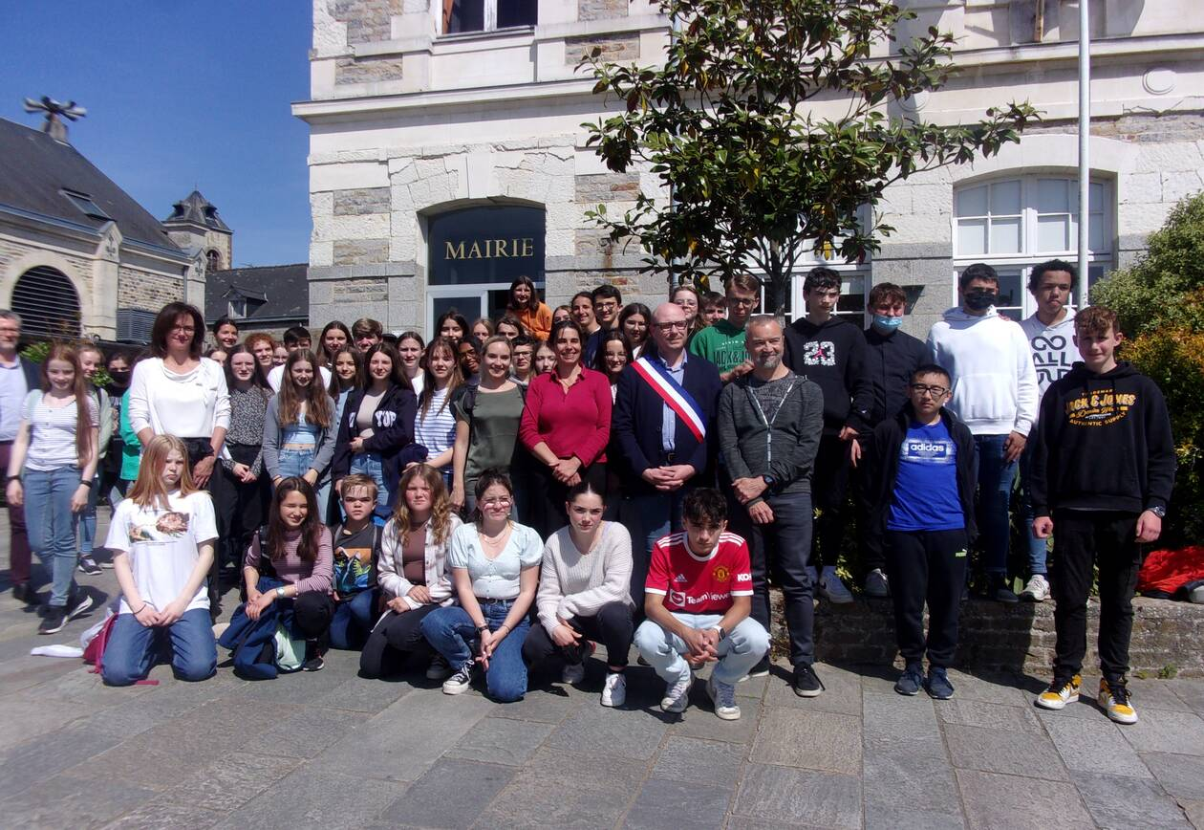

Jean-Michel Gueniot, conseiller municipal, a procédé, vendredi, à l’accueil officiel des vingt-huit élèves du lycée de Plochingen, en Allemagne, pour un séjour de huit jours. Ils sont venus voir leurs correspondants du collège Pierre-de-Dreux.

Au nom du maire et de la municipalité, Jean-Michel Gueniot leur a souhaité la bienvenue et a rendu hommage à leurs professeurs grâce à qui cet échange franco-allemand est possible. Un moment de souvenirs pour l’élu qui, jeune, a eu un correspondant allemand, Franck Sers, avec qui il a gardé des liens. Aujourd’hui, celui-ci vit en Suisse et parle bien le français.
Le conseiller municipal les a invités à découvrir « notre belle cité », son histoire, son cadre de vie… Les jeunes Allemands sont hébergés chez leurs correspondants pour découvrir la vie quotidienne en France. Ils feront une excursion au Mont-Saint-Michel, à Saint-Malo et Fougères. Une matinée sportive et une fête de fin de séjour sont aussi au programme.
Olivier Schreiber, Saint-Aubinais originaire d’Allemagne, et Cécile Rouleaux, professeure d’allemand à Pierre-de-Dreux, ont participé à la cérémonie d’accueil.
Saint-Aubin-du-Cormier. Des élèves allemands accueillis par la municipalité

- Saint-Aubin-du-Cormier

